Osnovna škola dr. Jure Turića
Gospić

POSTUPAK UTVRĐIVANJA PSIHOFIZIČKOG STANJA DJECE RADI UPISA U 1. RAZRED
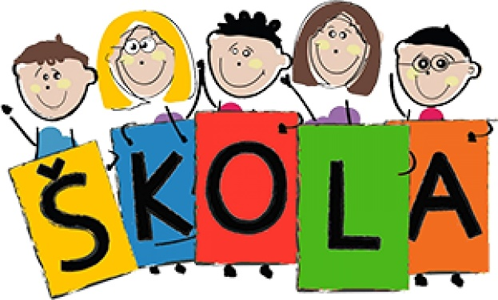

Prema Pravilniku o postupku utvrđivanja psihofizičkog stanja djeteta, učenika te sastavu stručnog povjerenstva (Narodne novine br. 67/14) u prvi razred osnovne škole u šk. god. 2023./24. upisuju se djeca koja do 1. travnja 2023. godine imaju navršenih 6 godina života i to djeca rođena od 1. travnja 2016. do 31. ožujka 2017. kao i djeca kojoj je u školskoj godini 2022./23. odgođen upis u osnovnu školu ili iz drugih razloga nisu upisani u osnovnu školu, a školski su obveznici.
Zahtjev za prijevremeni upis u 1. razred osnovne škole:
Za dijete koje nije školski obveznik, a koje će tijekom 2023. godine navršiti šest godina života, roditelj/ skrbnik može podnijeti zahtjev za prijevremeni upis u I. razred Upravnom odjelu za društvene djelatnosti u Ličko-senjskoj županiji najkasnije do 31. ožujka 2023. godine. Za dijete koje je pohađalo predškolsku ustanovu roditelj/skrbnik dužan je, uz zahtjev za prijevremeni upis djeteta, priložiti i mišljenje stručnog tima predškolske ustanove o psihofizičkom stanju djeteta.

Odgoda upisa u prvi razred osnovne škole:
Na prijedlog stručnog povjerenstva škole odgoda upisa u 1. razrede osnovne škole može se odobriti samo jedanput za jednu školsku godinu. Sljedeće godine obvezno je ponovno utvrđivanje psihofizičkog stanja djeteta. Za vrijeme odgode polaska u školu obvezan je polazak programa predškole.
Prije upisa u 1. razred osnovne škole obvezan je pregled djece radi utvrđivanja njihova psihofizičkog stanja, a koje će provesti stručno povjerenstvo osnovne škole u koju se dijete treba upisati, odnosno kojoj pripada prema upisnom području.
Stručna povjerenstva škola predlažu raspored pregleda. Postupak utvrđivanja psihofizičkog stanja djece radi upisa u 1. razred provodi se u razdoblju od 31. 03. 2023. do 15. 06. 2023. godine.
U slučaju da dijete ne može pristupiti utvrđivanju psihofizičkog stanja u vremenu koje je utvrđeno rasporedom pregleda roditelj/skrbnik dužan je najkasnije do 30. svibnja 2023. godine o tome obavijestiti stručno povjerenstvo škole, koje će utvrditi drugo odgovarajuće vrijeme.
Pregled djece prije upisa u 1. razred odvija se iz dva dijela. Pedagoški dio pregleda je u školi, a liječnički u školskoj ambulanti. Dijete na pregled treba doći u pratnji jednog roditelja.
1. Pedagoški dio pregleda vršit će se u Osnovnoj školi dr. Jure Turića u uredu socijalnog pedagoga.
Preglede djece u školi obavljaju: učiteljica Ivana Rukavina, psihologinja Antonija Prpić, soc. pedagoginja Marija Zdunić i prof. hrvatskog jezika i književnosti Debora Lukac.
Pregledi djece u školi počinju 3. 4. 2023., a vršit će se ponedjeljkom, četvrtkom i petkom tijekom mjeseca travnja i svibnja.
Testiranje djece testom spremnosti za školu (skupno) provest će psihologinja Antonija Prpić u DV Pahuljica u dogovoru sa stručnim suradnicima Vrtića.
Škola će roditeljima poslati pozive za pregled djece.
Na preglede kod školskog liječnika i u školu roditelji trebaju donijeti medicinsku i drugu dokumentaciju djeteta (mišljenja i nalazi logopeda, edukacijskih rehabilitatora, psihologa, mišljenje iz predškolske ustanove) ukoliko s njom raspolažu.
Za sve informacije vezane za pregled djece roditelji mogu nazvati Osnovnu školu dr. Jure Turića u Gospiću na telefon 053/658-986 ili 053/572-003.

TRAVANJ 2023.
P | U | S | Č | P | S | N
 |  |  |  |  | 1 | 2
3 | 4 | 5 | 6 | 7 | 8 | 9
10 | 11 | 12 | 13 | 14 | 15 | 16
17 | 18 | 19 | 20 | 21 | 22 | 23
24 | 25 | 26 | 27 | 28 | 29 | 30
Praznici
Pregled djece kod školske liječnice
Pregled djece u školi

SVIBANJ 2023.
P | U | S | Č | P | S | N
1 | 2 | 3 | 4 | 5 | 6 | 7
8 | 9 | 10 | 11 | 12 | 13 | 14
15 | 16 | 17 | 18 | 19 | 20 | 21
22 | 23 | 24 | 25 | 26 | 27 | 28
29 | 30 | 31

2. Zdravstveni dio pregleda vršit će se u Zavodu za javno zdravstvo Ličko-senjske županije, Odjelu školske medicine u Gospiću, Ulica Senjskih žrtava broj 2
Liječnički pregled djece obavlja dr. Ružica Čanić, spec. školske medicine sa svojim timom Odjela školske medicine.
Pregledi djece na Odjelu školske medicine počinju 4. 4. 2023., a vršit će se tijekom mjeseca travnja i svibnja, utorkom i srijedom.
Pozive za pregled djece kod školske liječnice roditelji će dobiti poštom.
Eventualne informacije vezane za zdravstveni pregled roditelji mogu dobiti na mob. 095/757-4462

Stručno povjerenstvo škole za upis u prvi razred

